Муниципальное дошкольное образовательное учреждение детский сад № 87 «Улыбка» комбинированного вида

***Акция: «Открытие «Аллеи Выпускников»***

***Группа «Умники и Умницы»***

Подготовили и провели: воспитатели Исаева Т. С. Чекунова Н. А.

Улан – Удэ 2022

**«Ты дерево сегодня посади,**

**Ухаживай за ним, люби, расти.**

**Весной оно прекрасным новым цветом расцветёт, Подарит летом тень и от жары спасёт…»**

**Акция "Посади дерево" .Аллея выпускников!**

Экологическая акция ***«Посади дерево»*** проводилась 7.06. 2022г, на территории МБДОУ № 87 «Улыбка», с целью формирования бережного отношения к природе родного края, развития экологической культуры.

**Задачи акции**:

• формировать эмоционально-нравственное и ответственное отношение к природе родного края;

• формировать навыки **посадки саженцев кустарников**, благоустройства территорий, проведения природоохранных мероприятий; • улучшить экологическую обстановку в саду, в городе.

• привлечение родителей и сотрудников детского сада к участию и совместному проведению **акции**. • восстановить озеленение территории детского сада.

***Оборудование:*** кустарники сирени, вёдра с водой, лопаты.

***Родители и дети стоят полукругом.***

**Педагог 1**: Здравствуйте, дорогие ребята, родители и гости! Сегодня мы собрались здесь для проведения важного и значимого события – открытия «Аллеи выпускников». **Педагог 2**. Немного истории. 3 года назад в своём проекте «Экология вокруг нас» я призвала нашу группу: «Создадим аллею Выпускников!» Составили план. Но началось время пандемии и нам не удавалось осуществить свою мечту! Группа потихоньку таяла, но мы с Надеждой Александровной и нашими замечательными родителями с 2020г маленькими шагами приближались к своей мечте! Мечты сбываются! Это наша маленькая победа! **Педагог 1**.Предлагаем открыть нашу «Аллею Выпускников», родителям Филипповой Т. А. и Устиновой О.И. (Аплодисменты)

**Благодарность родителям!**

Дети будут гордиться, что они совместно с родителями посадили саженцы! Пусть это станет ещё одной нашей традицией! **Педагог 2.** Стихотворение «Посади дерево», автор: Елена Потоцкая «Ты дерево сегодня посади, Ухаживай за ним, люби, расти. Весной оно прекрасным новым цветом расцветёт, Подарит летом тень и от жары спасёт…» **Педагог 1**: Настал волнующий и самый значимый момент. Сейчас мы приглашаем всех вас для самой торжественной части нашего мероприятия – посадке сирени. (*Торжественная посадка.) Фоновая музыка: Михаил Боярский – «Посадите дерево»;* 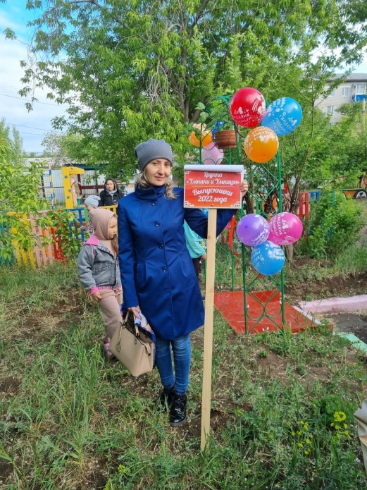**Педагог 2:**Приглашаем семью *Михайловых* торжественно открыть памятную табличку. (*Звучит торжественная музыка. Ребенок вместе с родителями снимают ткань с таблички. Звучат аплодисменты*  **Педагог 1:**Дорогие друзья! Мы благодарим всех участников открытия «Аллеи выпускников». Надеемся, что эта традиция будет жить. И каждый год выпускники будут высаживать своё дерево, как символ будущей взрослой жизни.

**Педагог 2:**Новых побед и новых свершений!!! Предлагаем всем участникам мероприятия сфотографироваться на «Аллее выпускников».

